**T.C.**

**MİLLÎ EĞİTİM BAKANLIĞI**

**ADAPAZARI ANADOLU İMAM HATİP LİSESİ**

**FEN VE SOSYAL BİLİMLER PROJE OKULU**

**(ORTAOKUL BÖLÜMÜ)**

**FEN, TEKNOLOJİ AĞIRLIKLI VE AKADEMİK BAŞARIYI DESTEKLEME PROJESİ**

**ÖĞRENCİ KABUL SINAVI**

**BAŞVURU VE UYGULAMA KILAVUZU**



**2024 SAKARYA**

İÇİNDEKİLER

1. GENEL AÇIKLAMALAR 3

1.1. Amaç 3

1.2. Kapsam 3

1.3. Dayanak 3

2. BAŞVURU TAKVİMİ 5

2.1. FEN VE TEKNOLOJİ AĞRLIKLI ORTAOKUL BÖLÜMÜ BAŞVURU TAKVİMİ 5

3. 2024-2025 EĞİTİM ÖĞRETİM YILINDA ADAPAZARI ANADOLU AİHL/ORTAOKULU 5. SINIF KONTENJANI 5

4. OKUL MÜDÜRLÜĞÜNÜN YAPACAĞI İŞLEMLER 6

5. BAŞVURU ŞARTLARI VE DİKKAT EDİLECEK HUSUSLAR 6

❖ Başvurunun ya da Sınavın Geçersiz Sayılacağı Durumlar 6

6. YAZILI SINAVIN GERÇEKLEŞTİRİLMESİ 7

7. YAZILI SINAV SONUÇLARININ AÇIKLANMASI VE KAYIT İŞLEMLERİ 8

8. SINAVIN DEĞERLENDİRİLMESİ VE İTİRAZLAR 8

9. KESİN KAYIT İŞLEMLERİ 9

10. OKUL İLETİŞİM BİLGİLERİ 9

1. GENEL AÇIKLAMALAR

1.1. Amaç

Bu Kılavuz Sakarya ili Adapazarı İlçesi’nde Milli Eğitim Bakanlığı Din Öğretimi Genel Müdürlüğü’nün koordinasyonunda *Özel Program ve Proje* uygulayan Adapazarı Anadolu İmam Hatip Lisesi Ortaokul bölümüne öğrenci kabulü için uygulanacak yazılı sınavına ilişkin usul ve esasları belirler.

1.2. Kapsam

4. sınıfı bitirmiş veya 2023 - 2024 eğitim öğretim yılı sonu itibariyle 4. sınıfı bitirmeye hak kazanmış resmi ve özel ilkokullarda öğrenim gören erkek öğrencileri kapsar**.**

1.3. Dayanak

1739 sayılı Millî Eğitim Temel Kanunu, Milli Eğitim Bakanlığı 2023 Eğitim Vizyonu, Milli Eğitim Bakanlığı Din Öğretimi Genel Müdürlüğü Anadolu İmam Hatip Liseleri ve İmam Hatip Ortaokulları Vizyon Belgesi ve 02.09.2020 ve 31232 sayılı Resmi Gazetede yayınlanan Milli Eğitim Bakanlığı Ortaöğretim Kurumları Yönetmeliğinde Değişiklik Yapılmasına Dair Yönetmeliğin Madde 20/A’nın 4.bendinde “Gerekli görülmesi halinde bünyesinde ortaokul bulunan proje okullarının ortaokul kısmına öğrenci alımı, okul yönetimince yapılacak yazılı ve/veya sözlü sınav sonucuna göre yapılabilir.” maddesine dayanılarak hazırlanmıştır.

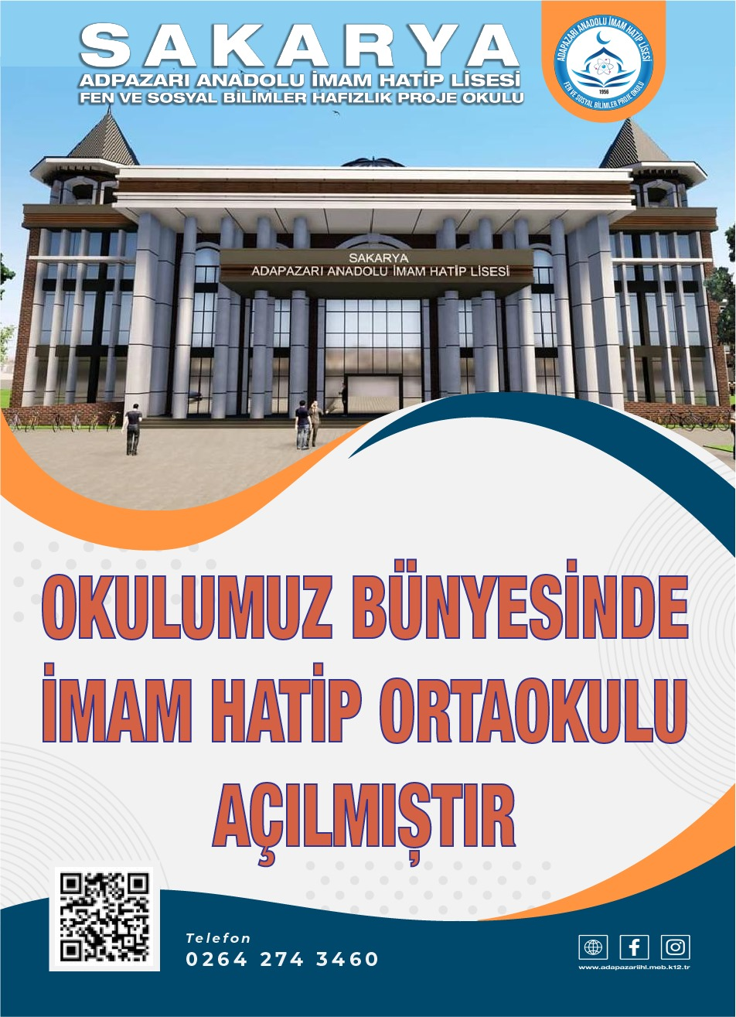

1. BAŞVURU TAKVİMİ

Okulumuz Ortaokul Fen ve Teknoloji ağırlıklı bölümüne 2024-2025 Eğitim Öğretim yılında 120 erkek öğrenci kaydı yapılacaktır. Okulumuza öğrenci alımları sadece yazılı (test) sınavla olmaktadır.

2.2. ORTAOKUL BÖLÜMÜ BAŞVURU TAKVİMİ

|  |  |  |
| --- | --- | --- |
| **Başvuru Tarihleri:** | 06 Mayıs – 26 Mayıs 2024 | |
| **Sınav Tarihi:** | 01 Haziran 2024 Cumartesi | Saat:10.00 |
| **Sınav Giriş Belgesi** | **28 Mayıs 2024 tarihinden itibaren okul idaresinden veli tarafından teslim alınacaktır.** | |
| **Sınav Sonucu açıklanması:** https://adapazariihl.meb.k12.tr/ | 10 Haziran 2024 Cuma | Saat 10.00 |
| **Kesin Kayıtların Yapılması:** | 26 Ağustos - 6 Eylül 2024 | |

* + 1. *Akademik Başarıyı Destekleme, Fen ve Teknoloji ağırlıklı ortaokul bölümüne* yapılacak olan sınav başvurusu okulumuzun https://adapazariihl.meb.k12.tr/ uzantılı internet adresi üzerinden olacaktır.
    2. Sınav tarihleri ve akademik takvim Milli Eğitim Bakanlığının alacağı kararlar, merkezi sınavlarda yapılabilecek değişiklikler ve sınav yürütme komisyonunun alacağı ek kararlar doğrultusunda değişebilecektir. **Değişiklik olması durumunda okulumuzun internet sitesinden açıklama yapılacaktır.**

1. 2024-2025 EĞİTİM ÖĞRETİM YILINDA ADAPAZARI ANADOLU İMAM HATİP LİSESİ/ORTAOKULU 5. SINIF KONTENJANI

|  |  |  |  |
| --- | --- | --- | --- |
| **Nu** | **Okul Adı** | **İlçe** | **Fen ve Teknoloji Ağırlıklı 5. Sınıf Kontenjanı** |
| 1 | Adapazarı Anadolu İmam Hatip Lisesi (Ortaokul Bölümü) | Adapazarı | 120(Erkek Öğrenci) |

1. OKUL MÜDÜRLÜĞÜNÜN YAPACAĞI İŞLEMLER
   1. *Yazılı Sınav Komisyonu,* Akademik Başarıyı Destekleme (Fen ve Teknoloji ağırlıklı) *yazılı Sınav Komisyon*larını oluşturup sınavların sağlıklı bir şekilde sonuçlanmasını sağlamak,
   2. Yazılı sınav başvuru işlemlerinin yürütülmesi için okulda uygun alan ve görevli tahsis etmek,
   3. Sınava başvuran adayların sınav şartlarını taşıyıp taşımadıklarını kontrol etmek, adayların sınav giriş bilgilerini düzenlemek ve adaya bildirmek,
   4. Sınav sonuçlarının adaya duyurulmasını sağlamak ve velileri proje süreçleri hakkında bilgilendirmek,
2. BAŞVURU ŞARTLARI VE DİKKAT EDİLECEK HUSUSLAR
   1. 4. sınıfı bitirmiş ya da 2023 - 2024 eğitim öğretim yılı sonu itibariyle 4. sınıfı bitirmeye hak kazanmış **erkek** **öğrenciler** Adapazarı Anadolu İmam Hatip Ortaokulu 5. sınıfa kabul *yazılı sınavına* başvurabilir. **Başvuru için adres şartı aranmaz.**
   2. Adaylar sınav başvurularını yaparken okulun proje kapsamındaki tüm şartlarını, kılavuzda yer alan hükümleri ve ilgili mevzuatta belirtilmiş olan hususları kabul etmiş sayılır.
   3. Adapazarı Anadolu İmam Hatip Lisesi Ortaokul Bölümü 5. Sınıfa kabul sınavına başvuru yapan adayın, başvuru şartlarını taşıyıp taşımadığı okul müdürlüğünce kurulan *Sınav Komisyonu* tarafından kontrol edilerek sınava girmesine karar verilir.
   4. Sınav süreçlerinin planlanması Adapazarı Anadolu İmam Hatip Lisesi Okul Müdürlüğü ve Okul Aile Birliği tarafından alınan kararlar doğrultusunda yürütülür.

* Başvurunun ya da Sınavın Geçersiz Sayılacağı Durumlar

1. Aday bilgilerinin e-okul sistemiyle uyuşmaması,
2. Başvuru şartlarını taşımayan öğrencilerin başvuruları geçersizdir,
3. Adayın okulun belirlediği şartları yerine getirmemesi.

* Bu üç şarttan her hangi birinde eksiklik olması durumunda yazılı sınav sonucu kayıt hakkı kazanmış olsa dahi adayın okula kaydı yapılamaz.

1. YAZILI SINAVIN GERÇEKLEŞTİRİLMESİ[1]
   1. Ortaokul Fen ve Teknoloji ağırlıklı bölümü sınavı **01 Haziran 2024 Cumartesi günü saat 10.00’da okulumuz Adapazarı Anadolu İmam Hatip Lisesi eğitim binasında yapılacaktır.**
   2. Sınav hazırlıklarının zamanında yapılabilmesi için adayların sınav başlamadan en az 45 dakika önce (09.15’de) okulda hazır olmaları gerekmektedir.
   3. Adayın sınava alınması için kimlik belgelerinin yanlarında olması gerekir.
   4. Yazılı sınavlar, test usulü yapılacak olup adaylara **Türkçe 15, Matematik 15, Fen Bilimleri 10, Din Kültürü ve Ahlak Bilgisi 5, Sosyal Bilgiler 5, Genel Yetenek 10, soru olmak üzere toplam 60 soru** sorulacaktır.
   5. **Sorular 4. sınıf müfredatından çıkacaktır.**
   6. Sınav süresi 120 dakika olacaktır.
   7. Sınavın ilk 30 dakikası adayın sınavdan çıkmasına izin verilmeyecektir. Bu süre içinde sınava gelen adaylar ise sınava kabul edilir.
   8. Sınava geç gelen aday için ek süre ilavesi yapılmaz.
   9. **Sınavdan sonra sınav evrakları adaya teslim edilmez.**
2. YAZILI SINAV SONUÇLARININ AÇIKLANMASI VE KAYIT İŞLEMLERİ
   1. Sınav sonuçları okulumuza ait <https://adapazariihl.meb.k12.tr/> internet sayfası üzerinden ilan edilecek linkten bireysel olarak öğrenileceği gibi okul idaresinden de öğrenilebilir.
3. SINAVIN DEĞERLENDİRİLMESİ VE İTİRAZLAR
   1. Yazılı(test) sınavların değerlendirilmesi okulun *Yazılı Sınav Komisyonları* tarafından gerçekleştirilir.
   2. Matematik, Türkçe ve Genel yetenek sorularının puanlamaya katkısı diğer derslerin yaklaşık iki katı olacaktır. **Sınavda sorulara verilen 3 yanlış cevap 1 doğru cevabı silecektir**.
   3. Değerlendirmelere yapılan itirazlar, sonuçlar açıklandıktan sonra en geç iki gün içerisinde okulun ilgili komisyonuna yazılı olarak bizzat yapılır. Yazılı Sınav Komisyonu yapılan itirazlara nihai kararı verecek olan mercidir.
   4. **Yazılı (test) sınavı sonucuna göre ilk 120 öğrenci okulumuza kesin kayıt hakkı kazanacaktır.**
   5. **Kesin kayıt hakkı kazanan öğrenci kontenjanı (120 ) kadar öğrenci yedek öğrenci listesi olarak okulumuz web sayfasından ilan edilecektir.**
4. KESİN KAYIT İŞLEMLERİ

**9.1.** Yazılı sınavı neticesinde ilk 120’ye giren öğrenciler kesin kayıt hakkı kazanırlar.

**9.2.** Kesin kayıt hakkı kazanan öğrencilerin, sınav kılavuzunda açıklanan kesin kayıt tarihlerinde kayıtlarını bizzat okula gelerek yapmak zorundadır. Kesin kaydını zamanında yaptırmayan adayların yerine yedek listede açıklanan öğrencilerin sırayla kaydı yapılır.

1. OKUL İLETİŞİM BİLGİLERİ

|  |  |  |  |
| --- | --- | --- | --- |
| **Okul Adı** | **Telefon** | **Adres** | **İnternet sayfası** |
| Sakarya / Adapazarı Anadolu İmam Hatip Lisesi | 0264 274 34 60 | Karaosman Mahallesi Devoğlu Caddesi No:16  Adapazarı / Sakarya | https://adapazariihl.meb.k12.tr/ |



1. Sınav komisyonu sınavla ilgili değişiklik yapma hakkına sahiptir.